SVEUČILIŠTE U MOSTARU

**FAKULTET STROJARSTVA,RAČUNARSTVA I ELEKTROTEHNIKE**

**ZAVRŠNI RAD**

**Upotreba multimedije u JavaFX okruženju**

|  |  |
| --- | --- |
|  | Jozo Skoko |

Mostar, rujan 2018

SVEUČILIŠTE U MOSTARU

**FAKULTET STROJARSTVA,RAČUNARSTVA I ELEKTROTEHNIKE**

**ZAVRŠNI RAD**

**Upotreba multimedije u JavaFX okruženju**

|  |  |
| --- | --- |
| Mentor: | Student: |
| Tomislav Volarić | Jozo Skoko |

Mostar, rujan 2018.

*Ovim putem zahvaljujem se svom mentoru doc. Tomislavu Volariću na ukazanoj pomoći pri izradi ovog završnog rada,odgovaranju na mailove,davanju literature i ostalim oblicima pomoći.*

*Također bi želio naglasiti njegovu sposobnost koja me je zaintegrirala u svijetu programiranja Jave bez koje ovaj rad ne bi bio moguć.*

Hvala i svim ostalim,prijateljima i obitelji na najmanjoj pomoći u vidu motivacije,savjeta koju su mi pružili tijekom školovanja koji su uvelike pomogli da dođem danas i situaciju da pišem završni rad.

Izjavu dao:

Jozo Skoko

SVEUČILIŠTE U MOSTARU

FAKULTET STROJARSTVA ,RAČUNARSTVA I ELEKTROTEHNIKE

|  |  |
| --- | --- |
| Preddiplomski studij: | Računarstvo |
| Smjer: | - |
| Ime i prezime: | Jozo Skoko |
| Broj indeksa: | 1384/RR |

ZADATAK ZAVRŠNOG RADA

|  |  |  |
| --- | --- | --- |
| Naslov: | Upotreba multimedije u JavaFX okruženju(Using multimedia in JavaFX framework) | |
| Zadatak: | Izraditi projekt u programskom okruženju JavaFX. Projekt je vrste igrice kviza znanja, na kojem će se pokazati upotreba multimedije(slike,zvučnih efekata) i dretvi. Također pokazati prednosti i značajke izradi takve aplikacije u JavaFX-u uz upotrebu MySQL baze podataka i InteliJ IDEA programa za rad s Javom. | |
| Prijava rada: | | *23.05.2018.* |
| Rok za predaju rada: | | *20.09.2018.* |
| Rad predan: | | *01.09.2018.* |

|  |
| --- |
| Mentor: |
| Doc. Tomislav Volarić |

**Upotreba multimedije u JavaFX okruženju**

**Sažetak:**

U ovom radu analizira se razvoj aplikacije u JavaFX frameworku koristeći InteliJ alat, MySQL bazu podataka i Gluon SceneBuilder. Aplikacija će sadržavati dosta multimedije(slika,zvuk) i dretvi koji utječu na interakciju korisnika s aplikacijom. Interakcija će biti detaljno razrađena i vidjet ćemo kako ona utječe na rad aplikacije. Aplikacija je tipa računalne igre kviza znanja.

**Using multimedia in JavaFX framework**

**Abstract:**

This thesis analayze application development in JavaFX framework using InteliJ tool,MySQL database and Gluon SceneBuilder. Application is going to have a lot of multimedia(picture,sound) and threads which have influence on interaction with user. Interaction will be elaborated in details and we will see how it affects on application. Application is computer game type of knowledge quiz.

**1 UVOD**

U ovom radu predstavljena je izrada aplikacije u JavaFX frameworku upotrebljavajaći elemente multimedije i dretvi. Alati koji su korišteni pri izradi aplikacije su InteliJ alat za programiranje u JavaFX, MySQL baza podataka i Gluonov SceneBuilder za izradu grafičkog sučelja. Vidjet ćemo kako postavljanjem multimedije(zvuk,slika) i dretvi možemo postići zanimljivu interakciju korisnika s aplikacijom. Postavljanje multimedije alatom SceneBuilder bit će također posebno pojašnjeno jer je on jedan od alata koji omogućava lakše ubacivanje multimedije. Rad sadržava poglavlja vezana za same karakteristike JavaFX i njegovu povijest kako bi bolje upoznao čitatelja i imao jasnu sliku kako se koristi JavaFX kako bi bolje shvatio temu rada.

Aplikacija je igrica kviza znanja za koju se korisnik treba registrirati kako bi igrao. Ulaskom u igru su mu ponuđena težina pitanja,mogućnost promjene šifre i uvid u tablicu rezultata. Pravila igre su sljedeća :

* Korisnik s obzirom na težinu dobiva pitanja određene težine koja nose više bodova s obzirom na težinu pitanja(Easy – 1 bod,Normal – 2 boda,Hard – 3boda).
* Korisnik ima 3 života, pogrešan odgovor oduzima 1 bod,kada izgubi sve živote sprema se rezultat ako je nadmašio svoj najbolji rezultat ili prvi put igra kviz.
* U gornjem dijelu aplikacije nalazi se vremenska crta koja ističe, tako da korisnik ima ograničeno vrijeme koliko može igrati jedan kviz, nakon toga se sprema rezultat ako je nadmašio svoj najbolji rezulzaz ili prvi put igra kviz.

Treba napomenuti da će se u redu koristit neki stručni engleski izrazi za kojih nema točno formalno definiran prijevod u hrvatskom jeziku.

**2 JavaFX okruženje**

**2.1 Što je JavaFX**

JavaFX je programsko okruženje sačinjeno od grafičkih i medijskih paketa koji omogućavaju programeru da dizajnira,pravi,testira,debugira i izvozi aplikacije koje ispravno rade na različitim platformama. S obzirom da je JavaFX biblioteka napisana kao Java API(Application Programming Interface), kod aplikacije može referencirati na ostale API-je iz Java biblioteke. To znači da JavaFX može koristiti API biblioteke za pristup raznim sustavima kao i sustavima koji su bazirani na spajanju sa serverom i komunikacijom s bazom podataka. Izgled JavaFX-a može se proizvoljno postaviti. CSS(Cascading Style Sheets) se koristi za izgled i stil , te je on posebno odvojen kako bi se programer mogao fokusirati samo na pisanje koda. CSS se primjenjuje na FXML datoteke koje služe za vizualni prikaz aplikacije. FXML datoteka može se ručno uređivati kodom CSS-a, a u drugom slučaju moguće je koristit poseban alat nazvan SceneBuilder koji omogućava lakše dizajniranje aplikacije. JavaFX je integriran od JDK(Java Development Kit) 7 verzije, stoga je on kompatibilan sa naprednijim verzijama JDK-a i upotrebljiv na različitim platformama koje sadrže zadovoljavajuću verziju JDK-a.



Slika 2.1: JavaFX logo

**2.2 Povijest JavaFX-a**

JavaFX je zamisao čovjeka zvan Chris Oliver. Chris je napravio JavaFX, koji se u početku zvao *F3*(Form Follows Function) dok je Chris radio za kompaniju SeeBeyond koja se bavila razvojem poslovnih integracijskih softvera. Chris je htio biti uključen u razvoju softvera od samog početka radi čega je došlo do nesuglasica s direktorom što će poslje predhoditi njegovom razlazu sa firmom. On je počeo proučavati Adobe-ov *Flash. Adobe Flash* je bio baziran na *XML-*u i *JavaScriptu.* Smatraoje dase *XML* ne bi trebao koristiti kao programski jezik i da se programski jezik mora sastojati od varijabli i funkcija. Šest mjeseci poslje u rujnu 2005. F3 je rođen. Nedugo zatim kompanija Sun kupuje kompaniju SeeBeyond i pri preuzimanju ne pokazuju interes za njegov projekt. U to vrijeme Sun je tjerao svoje inžinjere da počnu pisati blogove. Chris je napisao blog o sebi i svoj projektu što je postalo hit, te je s time počeo graditi poznato ime u svijetu programiranja. Dodatan uspjeh će biti zapažanje izumitelja Jave programskog jezika James Gosling-a nakon čega se 2007. *F3*  preimenovao u *JavaFX Script. Službena verzija JavaFX Script* ili JavaFX 1.0 izdata je u prosincu 2008. I ona se razvijala do listopada 2011. Kada službeno izlazi JavaFX 2.0 ili JavaFX koju danas poznajemo.

Novosti koje je uvela JavaFX 2.0 su :

* JavaFX postaje „*open-source“* što znači da se originalni kod može slobodno redistribuirati i modificirati.
* Podrška za mobilne telefone(JavaFX Mobile).
* Novi set *Java API-a.*
* Podrška za Linux OS.
* Korištenje *FXML-a* umjesto *XML-a*
* *GUI(Graphical User Interface)* komponente

**2.3 JavaFX danas**

Danas imamo verziju JavaFX 11 povodom izlaska novog Java 11 JDK-a. Od izlaska Java 8 JDK-a nije više potrebno posebno implementirati JavaFX u naše alate za rad s JavaFX-om jer Java 8 JDK u sebi sadrži JavaFX. Današnja verzija pruža potporu za 3D grafiku što omogućuje da aplikacije pravljene u JavaFX izgledaju bolje i inovativnije. Konkurencija JavaFX-u zove se *Java Swing* koja je već zastarjela inačica za pravljenje desktop aplikacija u Java programskom jeziku i možemo reći kako je JavaFX poptuno istisnuo Swing iz upotrebe. Jedan od većih razloga je lakši i bolji pristup programiranja jer upotrebom *FXML-a* jasnije se dočarava *MVC*(Model-View-Controller) sustav po kojem JavaFX radi.

Aplikacije poput : AIDA,MuseoId, Deep Space Trajectory Explorer NASA, Geons NASA su vrhunske aplikacije rađene u JavaFX-u koje služe za poslovne,zdravstvene i istraživačke svrhe.

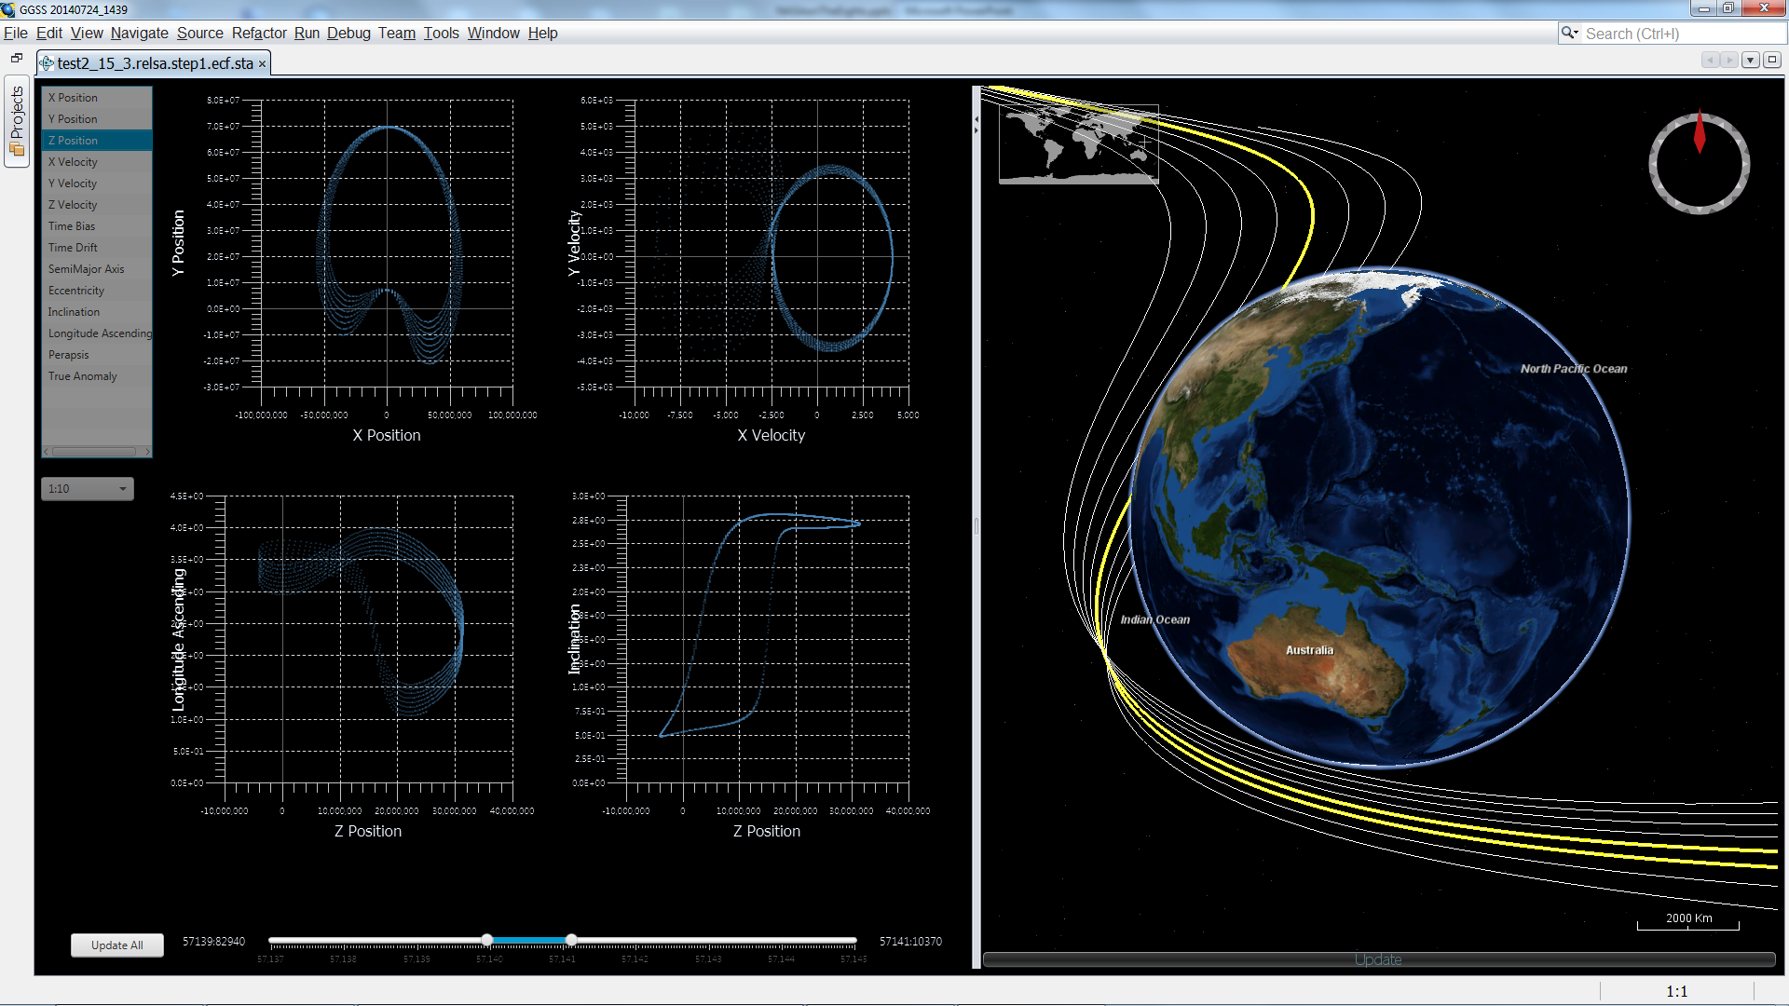

Slika 2.2: Geons Nasa aplikacija

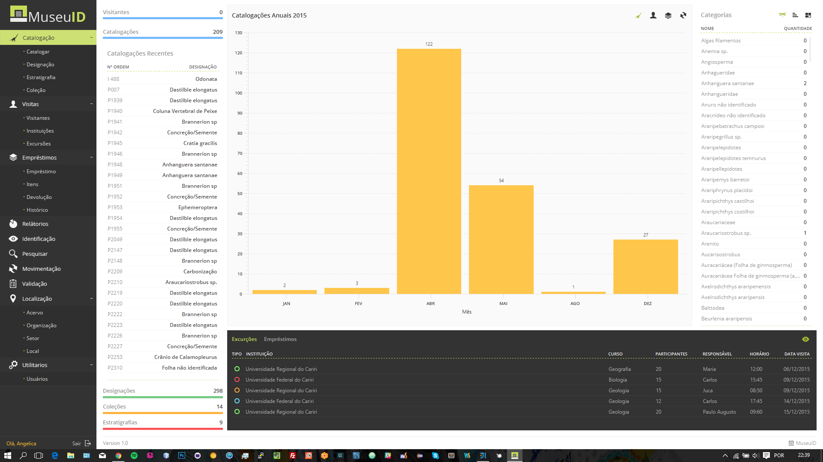

Slika 2.3: MuseoId aplikacija

**3 Arhitektura JavaFX-a**

**3.1 Pozornica-scena-čvor**

Pozornica-scena-čvor ili „Stage-scene-node“ je vizualni pojam koji označava način na koji JavaFX generira GUI, tj. ono što vidimo. Pozornica ili Stage predstavlja dio koda koji je zadužen za prikaz i generiranje određene scene. To je ono što vidimo u programskoj traci našeg operativnog sustava. Pokretanjem JavaFX aplikacije može se generirat više od jedne pozornice, ali je opća praksa da se koristi jedna na kojoj ćemo izmjenjivati naše scene.

Scena ili Scene je početna točka za konstruiranje JavaFX aplikacije. Ona je hijerarhijsko stablo čvorova koje prestavlja sve vizualne elemente GUI-a aplikacije. Scena se mjenja kodom s obzirom na interakciju korisnika s aplikacijom, npr. korisnik se želi registrirati na aplikaciji pri čemu mu se otvara na prozoru scena s poljima za ispunjavanje. Scena također može biti „izrenderirana“. JavaFX API javafx.scene dopušta kreiranje različitih tipova sadržaja, kao npr. :

* Čvorovi: 2-D i 3-D oblici,slike,media,web pretraživači,tekst,upravljači događajima.
* Stanja: vizualni efekti i transformacije(pozicioniranje i orijentacija čvorova).
* Efekti: sjene,prilagođavanje boje, zamagljenja i sve što utječe na izgled scene.

Čvor ili Node je zaseban element na sceni. Svaki čvor ima svoj ID, klasu i svojstva. Svaki čvor u sceni ima svog roditelja, osim glavnog „root“ čvora. Čvor također može imati sljedeće:

* Efekte,npr. sjene i maglu (Blur)
* Neprozirnost (Opacity)
* Transformacije
* Upravljače događajima(Event handlers)

|  |
| --- |
| public class Main extends Application {  @Override  public void start(Stage primaryStage) {  try {  Parent root = FXMLLoader.load(getClass().getResource(“/application/Login.fxml“)  Scene scene = new Scene(root);  scene.getStylesheets().add(Main.class.getResource("login.css").toExternalForm());  primaryStage.setScene(scene);  primaryStage.setResizable(false);  primaryStage.show();  } catch(Exception e) {  e.printStackTrace();  }  }  public static void main(String[] args) {  launch(args);  }  } |

Kod 3.1: Postavljanje pozornice,scene i čvorova u projektu

U prikazanom kodu predstavljen je način postavljanja pozornice,scene i čvorova u projektu oko kojeg je baziran ovaj rad. public void start(Stage primaryStage) je nadjačana metoda koja se prva pokreće prilikom paljenja aplikacije i u njoj se poziva početna pozornica i scena.

U dijelu koda:

Parent root = FXMLLoader.load(getClass().getResource(“/application/Login.fxml“)

Scene scene = new Scene(root);

scene.getStylesheets().add(Main.class.getResource("login.css").toExternalForm());

primaryStage.setScene(scene);

primaryStage.setResizable(false);

primaryStage.show();

}

Parent root je klasa koja učitava FXML datoteku koja se nalazi u paketu application i koja služi da se postavi na scenu Scene scene = new Scene(root);. FXML datoteka sadrži sve elemente koji će biti prikazani na sceni. Sceni se dodaje CSS dizajn metodom .getStylesheets().add(). Zatim je tu scenu potrebno postaviti koristeći metodu na pozornici primaryStage.setScene(scene). Kada se scena postavi ona se mora i prikazati metodom .show(). Metoda .setResizable(false) onemogućuje korisniku da proizvoljno razvlači ili smanjuje prozorčić pozornice kako bi elementi koji će biti prikazani na sceni ostali pozicionirani onakvim kakvi su postavljeni u FXML datoteci,te duljina i širina pozornice također ovisi o FXML datoteci.

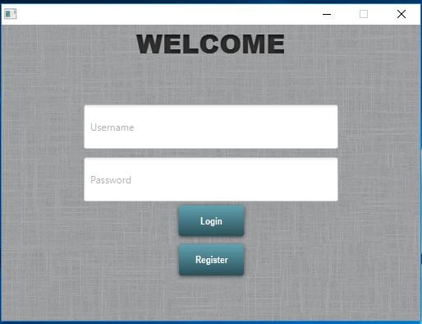

Slika 3.1: Prikaz aplikacije nakon izvršavanja navedenog koda

**3.2 FXML**

FXML je skriptirani XML baziran jezik za konstruiranje Java objektnih grafova, u ovom slučaju scena u JavaFX. Omogućuje zgodnu alternativu konstruiranja grafa u proceduralnomkodiranju i savršeno je pogodan za pravljenje korisničkog sučelja u JavaFX-u pošto koristi XML hijerarhijsk ustrukturu zatvarnja elemenata.

U FXML, XML element predstavlja jedno od sljedećeg:

* Instancu klase
* Svojstvo instance klase
* Statičko svojstvo
* Definicijski blok
* Blok skriptiranog koda

|  |
| --- |
| <?xml version="1.0" encoding="UTF-8"?>  <?import javafx.geometry.Insets?>  <?import javafx.scene.control.Button?>  <?import javafx.scene.control.Label?>  <?import javafx.scene.control.PasswordField?>  <?import javafx.scene.control.TextField?>  <?import javafx.scene.layout.VBox?>  <?import javafx.scene.text.Font?>  <VBox fx:id="vb" alignment="TOP_CENTER" maxHeight="-Infinity" maxWidth="-Infinity" minHeight="-Infinity" minWidth="-Infinity" prefHeight="350.0" prefWidth="500.0" style="-fx-background-color: gray;" xmlns="http://javafx.com/javafx/8.0.141" xmlns:fx="http://javafx.com/fxml/1" fx:controller="application.LoginController">  <children>  <Label fx:id="welcome" alignment="CENTER" contentDisplay="TOP" prefHeight="38.0" prefWidth="190.0" text="WELCOME" textAlignment="CENTER" textFill="#a10c0c">  <font>  <Font size="24.0" />  </font>  </Label>  <TextField fx:id="username" prefHeight="54.0" prefWidth="394.0" promptText="Username">  <VBox.margin>  <Insets left="100.0" right="100.0" top="50.0" />  </VBox.margin>  </TextField>  <PasswordField fx:id="password" prefHeight="54.0" prefWidth="394.0" promptText="Password">  <VBox.margin>  <Insets left="100.0" right="100.0" top="10.0" />  </VBox.margin>  </PasswordField>  <Button mnemonicParsing="false" onAction="#login" prefHeight="37.0" prefWidth="79.0" text="Login">  <VBox.margin>  <Insets top="5.0" />  </VBox.margin>  </Button>  <Button mnemonicParsing="false" onAction="#register" prefHeight="37.0" prefWidth="79.0" text="Register">  <VBox.margin>  <Insets top="10.0" />  </VBox.margin>  </Button>  <Label fx:id="info">  <VBox.margin>  <Insets right="350.0" top="20.0" />  </VBox.margin>  </Label>  </children>  </VBox> |

Kod 3.2: Prikaz Login.fxml FXML datoteke

U navedenom kodu vidimo elemente kao što su Label,Button,TextField i da oni mogu sadržavati svojstva kao prefHeight,prefWidth,id,alignment što podsjeća na XML i HTML dijelove koda s obzirom da je FXML baziran na XML-u. Najbitnije svojstvo je id jer on omogućuje da kontroler koji upravlja tim FXML-om može preopoznati određeni element. Svojstvo fx:controller="application.LoginController" nam definira kontroler.

Funkcije koja postavlja FXML datoteku je :

FXMLLoader.load(getClass().getResource())

Njena upotreba se može pronaći na kodu Kod 3.1 u public void start(Stage primaryStage) funkciji.

**3.3 CSS**

CSS je kratica od Cascading Style Sheets. Radi se o stilskom jeziku, koji se rabi za opis prezentacije dokumenta napisanog pomoću HTML jezika. Kako se web razvijao, prvotno su u HTML ubacivani elementi za definiciju prezentacije (npr. tag <font>), ali je dovoljno brzo uočena potreba za stilskim jezikom koji će HTML osloboditi potrebe prikazivanja sadržaja (što je prvenstvena namjena HTML-a) i njegovog oblikovanja (čemu danas služi CSS). Drugim riječima, stil definira kako prikazati HTML elemente. CSS-om se uređuje sam izgled i raspored stranice.

CSS je moguće koristiti u JavaFX-u. Koristi se za stiliziranje FXML dokumenta.

|  |
| --- |
| #vb {  -fx-background-image: url("/slike/background.jpg.jpg");  }  .label {  -fx-font-size: 12px;  -fx-font-weight: bold;  -fx-text-fill: #333333;  -fx-effect: dropshadow( gaussian , rgba(255,255,255,0.5) , 0,0,0,1 );  }  #welcome {  -fx-font-size: 32px;  -fx-font-family: "Arial Black";  -fx-fill: #818181;  -fx-effect: innershadow( three-pass-box , rgba(0,0,0,0.7) , 6, 0.0 , 0 , 2 );  }  .button {  -fx-text-fill: white;  -fx-font-family: "Arial Narrow";  -fx-font-weight: bold;  -fx-background-color: linear-gradient(#61a2b1, #2A5058);  -fx-effect: dropshadow( three-pass-box , rgba(0,0,0,0.6) , 5, 0.0 , 0 , 1 );  }  .button:hover {  -fx-background-color: linear-gradient(#2A5058, #61a2b1);  }  #info {  -fx-fill:#FF0000;  -fx-text-fill:#FF0000;  -fx-font-weight: bold;  -fx-effect: dropshadow( gaussian , rgba(255,255,255,0.5) , 0,0,0,1 );  } |

Kod 3.3: Prikaz CSS datoteke za Login.fxml

Na navedenom kodu vidimo CSS dizajn login prozora aplikacije. Po svim karakteristikama vidimo da se on koristi potpuno isto koa u HTML-u. ID selektori, selektori s točkom,selektori po imenu se koriste kako bi se dizajnirali sami elementi u FXML datoteci i upravo davanje id i name svojstva nam omogućuju za komunikacija s određenim elementima u FXML datoteci.

Dio CSS koda .button postavlja svim gumbovima na sceni zadano css svojstvo, #welcome postavlja samo labeli welcome jer se radi o ID selektoru.

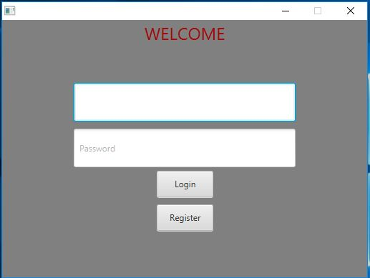

Slika 3.2: Izgled Login prozora bez CSS-a



Slika 3.3: Izgled Login prozora sa CSS-om

**3.4 Kontroler događajem**